PHP+JS+AJAX+session判断用户登录状态

目的：对于没有登录的用户不能访问某些页面。

步骤：

1. 登录页面logintest.html上用户填写用户名，密码，发送至后台，后台创建session变量表明登录成功：、

前端登录页面：

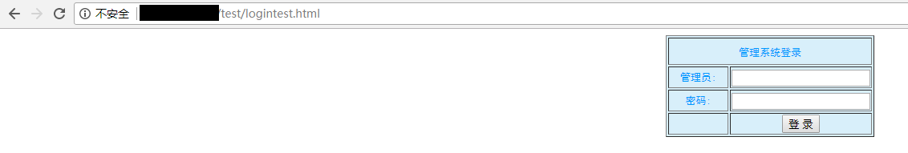

在提交表单时，访问后台PHP，创建session变量：

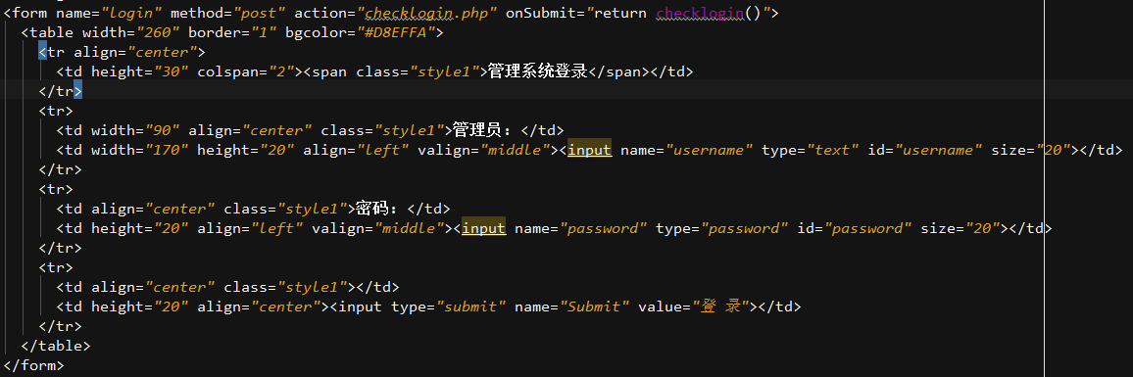

该checklogin.php文件中：

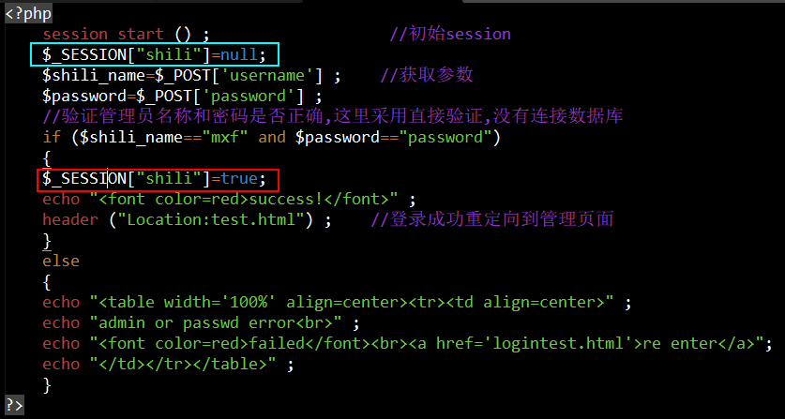

蓝框内代码创建变量，红框内代码在验证成功时赋值变量，注意必须有session_start();语句。该php表示：用户名密码正确时页面跳转至test.html。

1. 操作页面test.html上使用JS向后台进行查询，如果变量存在即表示用户状态为登录，可以访问，否则不能访问，可跳转至登录页面。

页面引用test.js文件，该js文件向后台test.php进行状态查询；

该test.php文件中查询session对象，如果存在且为true表示用户已登录：

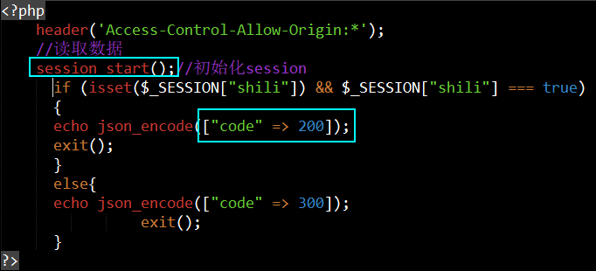

如果存在即返回code=200；

前端JS接收值，如果为200表示用户登录，其余表示未登录：

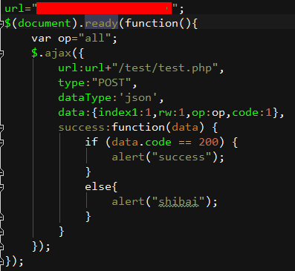

至此判断用户状态完成！

用户在登录页面登录成功后页面跳转到test.html：

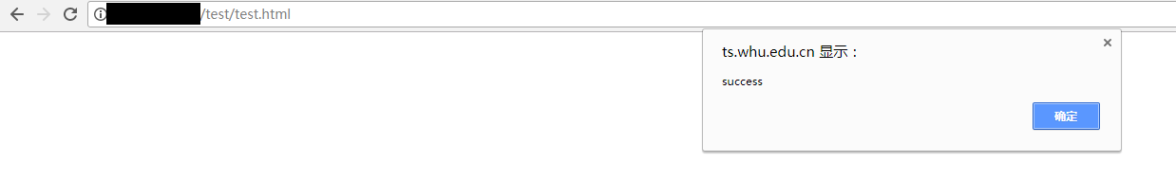

此时新开tab页直接访问该test.html页面得到上图一样的结果。

但在浏览器中清除缓存后再次访问该页面，得到结果即：

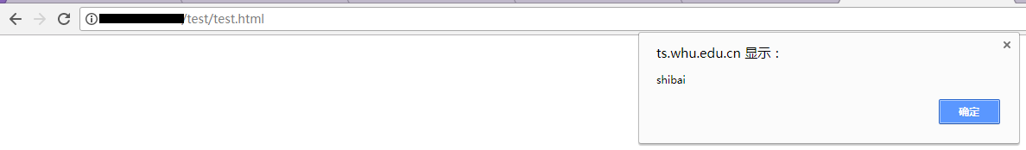

因为账户未登录，导致访问失败。

遇到问题：

1. 一开始为了方便，直接将php文件包含在html中，但是由于服务器未配置，导致php代码会被直接注释，无法起作用。
2. 将所有文件都放在webstorm打开时，由于webstorm的配置问题，会导致页面表单中使用action时，会直接下载该php文件。
3. 尝试直接在php文件中使用header语句：header ("Location:test.html") ;进行页面跳转，但是用Ajax方式提交的页面，这时候PHP是没办法控制页面跳转的，只能是Js获取到页面的返回值，然后通过Js来跳转页面。

虽然看似简单，但是因为基础较差，还需要看似不那么难的3个问题，导致搞了一天才把功能实现，也是够醉！！

源代码下载链接：https://github.com/meixufen/php-ajax-session-